辐射供冷与贴附射流复合空调系统防结露研究
周根明 施颖 路诗奎 陈育平 赵忠超
江苏科技大学船舶与海洋工程学院

摘 要：介绍了辐射供冷与贴附射流复合空调系统的工作原理及特点；采用CFD软件分析了冷辐射板表面空气相对湿度分布以及室内空气水蒸汽质量分数分布，并对冷辐射板表面结露现象和贴附射流流场的观察实验，分别从仿真和实验两方面验证了贴附射流降低冷辐射板表面结露可能性的效果。
关键词：辐射供冷 贴附射流 结露 仿真 实验研究

Studies of Anti-condensation of the Radiant Cooling System with Wall-Attached-Jet
ZHOU Gen-ming, SHI Ying, LV Shi-kui, CHEN Yu-ping, ZHAO Zhong-chao
School of Ship and Marine Engineering, Jiangsu University of Science and Technology

Abstract: The paper introduces the principle and characteristics of the combined air-conditioning system of radiant cooling and wall-attached-jet. CFD software is used to simulate the relative humidity distribution of cooling panel and the mass ratio of H₂O. This paper also does the experimental observation of the phenomenone of condensation on the cold panel and the wall-attached-jet flow field. Anti-condensation of the combined air-conditioning system of radiant cooling and wall-attached-jet is verified from both the simulation results and experiments.
Keywords: radiant cooling, wall-attached-jet, condensation, simulation, experiment study

收稿日期：2011-2-16
作者简介：周根明（1956~），男，教授；江苏省镇江市江苏科技大学船舶与海洋工程学院（212003）；E-mail: zgm7777@163.com
基金项目：江苏省基础研究计划（自然科学基金）重点项目（BK2010043）

0 引言
在暖通空调领域，节能和环保成为国内外学者研究的重点。辐射供冷空调系统，作为一种节能绿色空调系统，可以很好地与低能耗或绿色建筑相结合，有着良好的应用前景^{[1]}。但是辐射供冷存在制冷能力较低、无法消除室内潜热负荷和辐射板表面易结露的缺点，成为该技术推广应用的主要障碍，如何解决辐射板表面结露问题已成为该技术的研究热点^{[2]}。
基于这一背景，本文提出辐射供冷与贴附射流复合空调系统，通过贴附射流的贴附效应来降低冷辐射板表面结露可能性。主要研究侧壁辐射供冷与竖壁贴附射流复合空调系统的防结露效果，送风系统中送风口紧贴壁面设置，由于射流在壁面处不能卷吸周围的空气，气流的流速大静压小，而远离壁面处气流速度小静压大，射流的扩展受到壁面的限制，要维持两侧的压差便产生贴附效应，形成贴附射流^{[3]}。
利用贴附射流将冷辐射板与辐射供冷房间的热湿空气分隔开，因此冷辐射板表面的温度只要高于射流空气露点温度就不会结露。新风气流自上而下运动，送风气流与墙壁的贴附效应和气流放热后密度增大的沉降效应延长了射程并减少了与室内空气的混合，在地面处形成与置换通风类似的“空气池”现象^{[4]}。

1 辐射供冷与贴附射流复合空调系统设计与仿真分析
本文采用CFD软件对此复合空调系统进行数值模拟，选用零方程模型作为紊流附加方程，采用表面-表面模型来考虑冷辐射板与其他表面间的辐射传热^{[5]}。为突出贴附射流的防结露效果，本文还对常规送风方式时的情况进行对比分析。

1.1 实验房间参数的确定
研究对象为江苏科技大学综合楼的一间室内辐射供冷与置换通风实验室，房间尺寸为6m×4 m×3 m（长×宽×高），总面积为24m²，是为了进行辐射供冷/暖实验特定在一面积为120m²的实验室中搭建的小房间。房间设计参数：温度为26℃，相对湿度为50%，假设房间内有4名办公人员，单个人员的散湿量为109g/h，根据室内的湿负荷计算出房间的送风温度18℃，送风相对湿度70.5%，送风量为240m³/h。将采用鸿业暖通空调负荷软件计算所得的各围护结构的冷负荷加载到数值计算软件中，为准确模拟出实验房间的温、湿度分布奠定了基础。

1.2 统物理模型的建立
参照现有实验房间，建立数值计算模型如图2所示，简化的房间模型几何尺寸为6（X）m×4（Z） m×3（Y）m，包括窗户、送风口、回风口、灯具、人员、电脑和桌子，其中人员和设备的散热统一采用简化的长方体热源块来代替。
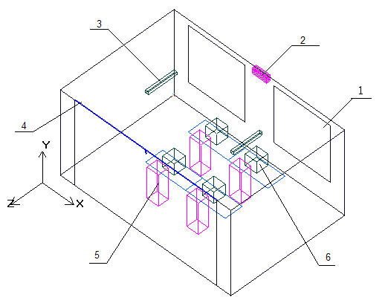
1窗口；2 回风口；3 灯光；4 送风口；5人员；6电脑
图1 房间物理模型

冷辐射板的供回水温度为13℃/17℃，数值计算时设置冷辐射板表面的平均温度为15℃。送风口尺寸0.02m×3.98m，回风口尺寸0.5m×0.2m。
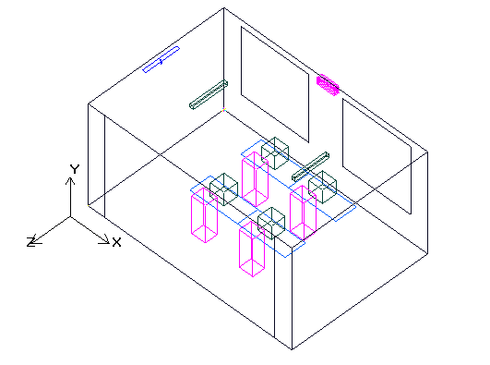
图2 常规送风方式的物理模型
为使分析结果具有可比性，常规送风系统只是改变了送风口的位置和形状，送风口布置在顶板上距侧墙0.1m的位置，尺寸为0.1m×1m。

1.3 数值计算结果分析
如图3所示为两种送风方式下x=3m，y=1.5m处水蒸气质量分数的分布，对于贴附射流而言，靠近冷辐射板处的空气中水蒸气质量分数较低，证明在冷辐射板表面确实形成了将冷辐射板与辐射供冷房间的热湿空气分隔开的空气保护层，可以降低冷辐射板结露的可能性。常规送风方式下的水蒸气质量分数的分布与贴附射流送风方式相比有很大区别，中间的两个峰值是由于靠近湿源而产生的，接近冷辐射板处的水蒸气质量分数最大。这种分布方式是由普通侧送上回的送风方式决定的，冷辐射板与送风口的距离较远，冷辐射板附近的空气流速很低，不能在冷辐射板表面形成空气保护层，导致冷辐射板附近空气的水蒸气含量很高。

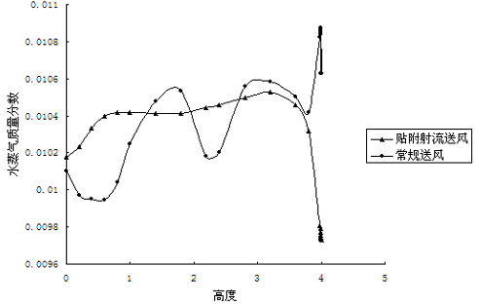
图3 两种送风方式下x=3m，y=1.5m处水蒸气质量分数的分布

2 复合空调系统的实验研究
实验系统包括两大部分：辐射供冷系统和贴附射流送风系统。为满足不同实验需要，在实验室的地板、顶板、壁面分别装有辐射埋管。实验所需的冷辐射板位于房间东墙壁，总尺寸为5m×3m。冷水机组由海信变频空调KFR-35W改造而成，由于机组采用了变频压缩机，所以可以制出温度较恒定的冷水。新风处理设备为现有的制冷供热实验台，将送风温度和相对湿度处理到指定状态。为显示贴附射流送风的防结露效果，因此将贴附射流风口长度设置为辐射板长度的一半，将有贴附射流空气保护层的辐射板和另一半辐射板的结露现象进行对比。
首先开启贴附射流送风系统对房间进行预除湿，消除室内启动湿负荷，2小时后开启辐射供冷系统，将辐射供冷供水温度设为13℃，在供水温度降到13℃的1小时内，冷辐射板整体没有出现结露现象，大约过了1小时后，在没有贴附射流的一侧，冷辐射板表面开始出现结露现象，而存在贴附射流的一侧冷辐射板表面始终没有出现结露。因为送风口的长度只有冷辐射板总长度的一半，所以在没有贴附射流的区域内，辐射板结露的可能性增加。
如图4所示为实验时冷辐射板表面的结露状况。不存在贴附射流的一侧，冷辐射板表面沿着供水管道结露很明显，而存在贴附射流的一侧冷辐射板表面没有结露，与预计结果一致，从而验证了辐射供冷与贴附射流复合空调系统的可行性。
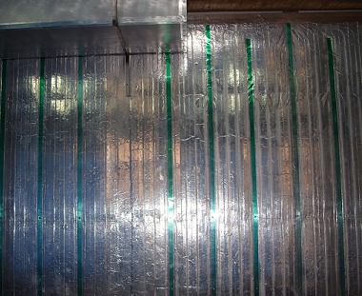
图4 实验时冷辐射板表面的结露状况
在风机的入口处放置彩烟发生器，彩烟和空气在风管和静压箱内的行进过程中充分混合，保证了送入实验房间烟雾浓度的均匀性，可视化后的流场用实验室的摄像机来记录。如图5所示为实验和数值计算贴附射流流场的对比，数值计算的空气流场与实验达到稳态时的流场基本相符，虽然实验时烟雾不是很浓，但是可以指示出气流的流场，清晰的观察到送风气流借助于侧墙的贴附效应向下行进，到房间底部扩散开来形成与置换通风类似的“空气池”现象。
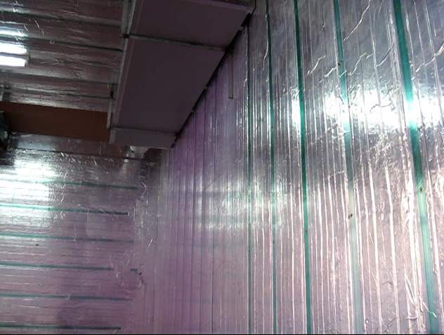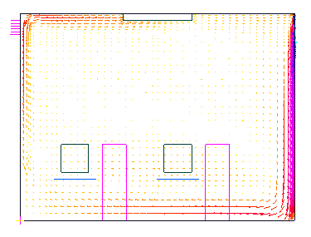
（a）实验 （b）计算机模拟
图5 实验和计算流场的对比

3 结论
1）通过数值分析可知，常规送风方式对于防止冷辐射板表面结露现象的发生十分不利，采用这种传统的送风方式难以起到辐射供冷系统的防结露的效果。而采用冷辐射板贴附射流后，可以在冷辐射板表面形成一层含湿量较低的空气保护层，阻止室内热湿空气和冷辐射板接触，可有效的避免冷辐射板表面结露现象的发生。
2）通过对冷辐射板表面结露现象和贴附射流流场的观察实验，显示贴附射流具有降低冷辐射板表面结露可能性的作用，送风气流借助于冷辐射板的贴附效应向下行进，到房间底部扩散开来形成与置换通风类似的“空气池”现象。从实验方面验证了辐射供冷与贴附射流复合空调系统的防结露效果。

参考文献
[1] Rizwan Ahmed Memon, Surapong Chirarattananon. Thermal comfort assessment and application of radiant cooling: A case study [J]. Building and Environment, 2008, 43(7):1185-1196
[2] 孔祥雷, 张小松, 路诗奎. 辐射供冷空调结露问题的研究现状及其对策[J]. 建筑热能通风空调, 2008, 27(1): 20-23
[3] 王海桥, 施式亮. 压入式受限贴附射流流场特征及参数计算[J]. 黑龙江科技学院学报, 2001, 11(4): 4-7
[4] 刘艳鹏, 张如春. 竖壁贴附射流空气池的数值模拟[J]. 西安航空技术高等专科学校学报, 2007, 25(1): 23-25
[5] Fluent Inc. Airpak2.1 User's Guide [Z]. 2001
[6] 赵金辉. 贴附射流方法解决寒区游泳馆结露问题的模拟研究[D]. 哈尔滨: 哈尔滨工业大学, 2006

